5. KULINARIČNA DELAVNICA – OBUJANJE STARIH JEDI

Doma imam eno prav posebno kopirano staro kuharsko knjigo. Žal nisem kopirala naslovne strani knjige. Je pa ena izmed slovenskih kuharskih knjig in iz Uvodnika knjige razberem naslov knjige SPRETNA KUHARICA. Tudi letnica izdaje je slabo videna, tako, da sklepam, da je bila izdana 1912 ali pa 1921 leta. Knjigo je natisnil slovenski tiskar in založnik Anton Slatnar v Kamniku. Tudi avtorja knjige nimam napisanega.
Recepti iz te knjige so za takratni čas zelo sodobni. Zelo zanimiva je tudi slovnica iz tistega časa. V vseh receptih, ki jih bom prepisala bo slovnica takšna kot je v knjigi. Ne, da bom recepte prepisovala, tudi pripravila jih bom. Tako bo kar lep čas na moji mizi hrana, kakršno so kuhali pred stotimi leti. Povem pa, da recepte pripravljene iz golobov, jerebic in žab ne bom pripravljala. Priporočam, da vsak recept enkrat ali dvakrat glasno preberete in tako bo vam bolj razumljiv.
Iz te knjige bom izpeljala več delavnic na daljavo. Začela bom z juhami, končala pa s sladicami. Tako bomo v nekaj tednih imeli recepte za celo kosilo.
Za začetek pa si preberimo Uvod iz te knjige

UVOD
Res imamo že nekaj slovenskih kuharskih knjig, katere po svojih večkratnih izdajah kažejo, kako dobro so došle slovenskim gospodinjam in dekletom, toda iz tega ni treba izvajati, da bi kuharska knjiga pod naslovom » Spretna kuharica « bila brezpotrebna. Uverjen sem, da tudi ona kaj dobro ugaja slovenskemu ženskemu občinstvu in si je kmalu pridobila obilo odjemalk, katere je po nekaterekratni rabi vedo prav ceniti.
Čestitam odjemalkam naj bode za vporabo te knjige omenjeno, da se običajno računa za osebo po 20 dkgrm. mesa, bodi za kuho ali pečenko in za močnate jedi pa 20 -30 dkgrm. moke in jedno jajce, in za kolikor več oseb se obed ali večerja pripravlja, za toliko se to število pomnoži.
Sezite torej po knjigi, slovenske kuharice, kajti lahko ste zagotovljene, da vam bo » Spretna kuharica » dober in potreben kažipot na potih kuharske umetnosti.

Založnik

J U H E

RUJAVA JUHA

V nizko kozo daj nekoliko slanine ali goveje masti, potem vzemi oprane in osnažene zelenjave, namreč korenje, peteršilj, peteršiljeve in zelenine koreninice, kolerabo, zreži vse, naloži še tudi čebule, ohrovta, jeter, govejega mesa, telečjih mesnih odrezkov, ali ostankov, raznih kosti, postavi kozo na ognjišče ( štedilnik ), prideni nekaj poprovih zrn, dvoje klinčkov, muškatovega cveta, daj vse lepo zarumeniti in prilij nato še goveje juhe. To se naj kuha eno uro. Juha naj vre počasi; ko je dovolj pokuhana, precedi jo in daj jo na mizo ali čisto k juhinim prilogam, ali pa s poslednjimi, ko so se že prej kuhali v juhi.

ZELIŠČNA JUHA – MESNA

Zreži na drobno sledeča zelišča; peteršilj, zeleno, kislico, špinačo, krebulico, krešico. Ta se morajo seveda prej oprati. Vse daj potem na razpuščeno surovo maslo, da se pol ure polagoma preparja; nato zalij z govejo juho, v kateri so se bila tudi razna zelišča kuhala, in pusti jo vreti pol ure. Surovo maslo, ki priplava na vrh, odjemaj. Predno daješ juho na mizo, prideni ji dobro razžvrkljanega jajčnega rumenjaka, razreži ga v juhi in nalij jo na opečene kockasto zrezane žemlje ali opečen kruh.

ZELIŠČNA JUHA – POSTNA

Narejena je tako , kakor zeliščna mesna juha, le mesto goveje juhe vzame se čista ribja juha, katera se lahko že prej naredi in shladi ter pozneje še zelišča preliva.

KORENIČJA ALI FANCOSKA JUHA

Peteršilj, korenje, ohrovt, čebulo razreži na rezance, zeleno, kolerabo in krompir pa na kocke, prepari vse na surovem maslu, a prilivaj tu n tam juhe, da se zelišča ne zrumenijo. Kadar so že dovolj mehka, nalij juhe in kuhaj še kake pol ure. Če hočeš imeti na juhi riž, daj ga ob jednem, ko priliješ juho, na zelišča in sicer na vsako osebo po eno malo pest. Na juho pa tudi lahko deneš opražene in kockasto zrezane žemlje ( kruh ) ali pa kako drugo juhino prilogo. Predno poneseš juho na mizo, razžvrkljaj v njo jajčni rumenjak.

VINSKA JUHA

Da narediš 5 krožnikov vinske juhe, vzemi tri krožnike navadnega belega vina, tri krožnike vode. Potem deni v posebno posodo 4 rumenjake, 1 ½ žlice moke, sladkorja po okusu ( navadno kolikor se vzame za 2 – 3 čaše kave ), premešaj vse dobro in prideni pozneje zgoraj navedeno mešanico vina in vode. Glavna reč je, da nobeden trenutek ne prenehaš mešati. Na dobrem ognju mora se potem juha kakih 5 minut kuhati, da je gotova. Rabiš jo na opraženem kruhu.

PIVOVA JUHA

Naredi se na zgoraj naveden način, a vzame se 1 ½ litra mleka, ½ litra vode, 1 steklenica piva, 2 žlici moke in 3 rumenjaki.

Zapomnimo si, da alkohol s kuhanjem, vretjem na ognju izginja – izpari. Ostane pa okus.
LEČJA JUHA
Skuhaj dober četrt litra velike leče mehko, naredi praženje. A ne prerujavo na surovem maslu ali svinjski masti s čebuko, deni noter lečo, katero pretlači s pokuho vred skozi sito, zalij vse s kropom ali z juho in prideni še nekoliko kisa ( jesiha ) ali pa popra.
Skuhala sem lečjo juho. Posodobila sem jo tako, da sem dala nekaj suhega peteršilja. Bila je zelo okusna in bo še večkrat na moji mizi. Na razpolago sem imela zeleno lečo. Le ta se med lečami kuha najdlje nekje do 45 minut, temveč ko se oranžna leča kuha dobrih 10 minut.
Leča vsebuje ogromno beljakovin in vlaknin. Vsebuje več vrst vitaminov in mineralov kot so železo, mangan, fosfor, kalij, magnezij, cink, baker in selen. Uživanje leče dobro vpliva na zdravo srce, boljšo prebavo, zmanjšuje raven slabega holesterola, na nižjo telesno težo, primerna je tudi za sladkorne bolnike in še….
Zapomnimo pa si, da lečo pred kuhanjem dobro speremo z vodo in jo vedno damo kuhati v vrelo vodo, saj se tako bolje in hitreje prebavlja. Leče ne jemo zvečer.
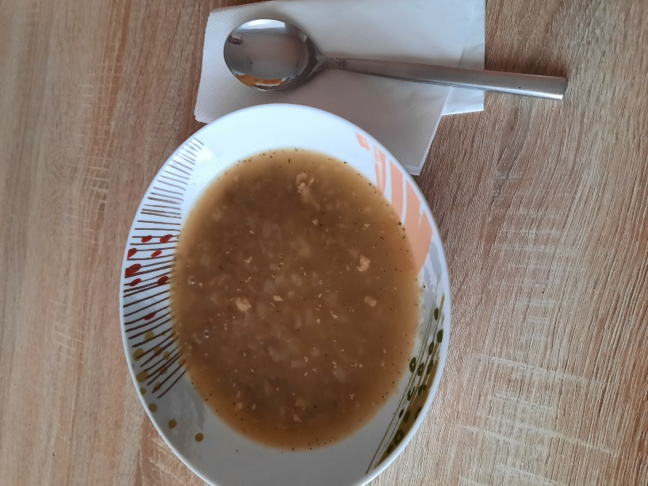

LEONIDA ARBEITER
Črna na Koroškem: 10. 5. 2021

